Załącznik nr 1
OPIS PRZEDMIOTU ZAMÓWIENIA

- Przedmiot zamówienia
Przedmiotem zamówienia jest dostawa i montaż dedykowanego systemu ICP-RIE (trawienie jonowe sprzężoną indukcyjnie plazmą) do trawienia półprzewodników z grupy III-V do siedziby Zamawiającego zgodnego ze specyfikacją zawartą w punkcie 5. oraz szkolenie pracowników zgodnie z listą kompletacji zawartą w punkcie 2.10.
Wykonawca udzieli gwarancji i zapewni serwis:
- Gwarancja będzie udzielona na okres: minimum 24 miesięcy;
- Wykonawca zapewni bezpłatny serwis przez okres trwania gwarancji, czas przystąpienia do naprawy nastąpi w ciągu 2 dni roboczych od momentu zgłoszenia wady;
- Wykonawca zapewni serwis pogwarancyjny przez co najmniej 15 lat po dostawie systemu;
- Wykonawca zapewni dostęp do części zamiennych i akcesoriów do systemu przez co najmniej 15 lat po dostawie systemu;
- Wykonawca zapewni niezbędne akcesoria i części zamienne, wykluczając pompy i agregaty chłodzące, do naprawy usterki w czasie nie dłuższym niż 5 dni roboczych od momentu wizyty konsultanta i stwierdzeniu usterki;
- Wykonawca zapewni na przestrzeni czasu swojej działalności wsparcie poprzez kontakt telefoniczny i pocztę elektroniczną w czasie krótszym niż 48 godziny;
- Wykonawca zapewni wsparcie techniczne obejmujące bezpłatne aktualizacje i możliwości rozbudowy urządzenia przez cykl życia produktu;
- Wykonawca zapewni czas reakcji i dojazdu serwisanta do klienta w ciągu maksymalnie 2 dni roboczych od zgłoszenia także po ustaniu okresu gwarancyjnego.
- Wykonawca zapewni możliwość szkolenia z obsługi systemu w okresie trwania i po ustaniu gwarancji oraz przez cały cykl życia produktu;

Dodatkowo Wykonawca spełni następujące wymagania:
  - Wykonawca zapewni szkolenie w siedzibie Wykonawcy w celu demonstracji systemu, prezentacji procesów oraz nauczenia obsługi systemu zgodnie z punktem 10 specyfikacji zawartej w sekcji 2;
  - Wykonawca zapewni zgodność z deklaracją CE.
  - Przekaże instrukcję obsługi w języku polskim i angielskim

- Zakres przedmiotu zamówienia
W skład przedmiotu zamówienia wchodzi:
- Komora procesowa
- Próżniowa komora transferowa z automatyczną obsługą podłoży
- Próżniowa stacja kasetowa do ładowania i przechowywania płytek półprzewodnikowych
- Układy próżniowe
- System kontroli końca procesu (ang. EPD) składający się z systemu optycznej spektroskopii emisyjnej oraz interferometrii laserowej
- Agregat chłodzący do kontroli temperatury elektrody komory procesowej
- Komputer klasy PC do sterowania systemem i procesami
- Pochłaniacz do absorpcji gazowych produktów procesów z układu wydechowego
- Wstępne i końcowe testy akceptacyjne na próbkach Zamawiającego zgodnie z potrzebami Zamawiającego, w tym udostępnienie receptur trawienia
- Szkolenie operatorów (co najmniej dwóch), w zakresie:
- podstawowego działanie systemu
- funkcji bezpieczeństwa systemu
- tworzenia receptur kontrolowanych czasem trawienia oraz kontrolowanych przez system kontroli końca procesu (EPD), w tym procesy w pełni zautomatyzowane
- działania EPD
- konserwacji systemu.

- Kryteria oceny
Oferty oceniane będą wg skali punktowej z maksymalną liczbą punktów wynoszącą 100.
Kryterium | Maksymalna liczba punktów (S) | Metoda przyznawania punktów
Cena netto (P) | 80 | S x Pmin/Pi
Czas trwania okresu gwarancyjnego w miesiącach (W) | 20 | S x Wi/Wmax

Gdzie:
- Pi, Wi, to odpowiednio cena netto, dokładność docierania, okres gwarancji urządzenia,
- Pmin, Wmax, to odpowiednio minimalna cena netto urządzenia spośród wszystkich ofert, maksymalny okres gwarancji urządzenia spośród wszystkich ofert.
Wynik końcowy zostanie obliczony przez zsumowanie składników częściowych, a następnie zaokrąglenie do dwóch miejsc po przecinku.
- Termin wykonania zamówienia
25 tygodni od daty zawarcia umowy lub w razie potrzeby na podstawie wzajemnego porozumienia.
- Parametry
L.p. | Podzespół | Parametr/Funkcja | Opis
1 | Komora procesowa | Materiał komory | - Wykonana z monobloku aluminium
 |  | Grzane ściany komory | - Ściana komory procesowej podgrzewana do temperatury co najmniej 50°C ze wskaźnikiem temperatury zamieszczonym  w oprogramowaniu systemu
 |  | Porty | - Przynajmniej jeden port wizyjny dla optycznej spektroskopii emisyjnej (OES) oraz interferometrii laserowej (LI)
 |  | Osłona (liner) | - kwarcowa z możliwością łatwej wymiany
 |  | Źródło ICP | - Źródło planarne izolowane ceramiczną płytą z Al₂O₃  - Moc maksymalna przynajmniej 1200 W  - Automatyczny układ dopasowania impedancji  - Przeznaczone do podłoży o średnicy do 150 mm
 |  | Źródło RIE | - Moc maksymalna przynajmniej 600 W  - Automatyczny układ dopasowania impedancji  - Możliwość wyboru i kontroli mocy padającej lub napięcia polaryzacji  - Pomiar i wizualizacja mocy padającej i odbitej oraz napięcia polaryzacji
 |  | Elektroda podłożowa | - Przeznaczona do podłoży o średnicy przynajmniej 150 mm  i mniejszych  - Wyposażona w układ chłodzenia podłoża nadmuchem helu wraz z dynamiczną kontrolą temperatury  - Ciśnienie helu w układzie chłodzenia przynajmniej 5 mbar  - Antykorozyjna uszczelka wargowa zapewniająca niskie przenikanie ciepła przez wyciek gazu z podłoża/adaptera do elektrody  - Chłodzenie przynajmniej do -30°C z zastosowaniem standardowego agregatu chłodniczego na ciecz  - Grzanie przynajmniej do 200°C  - Pomiar temperatury podłoża in situ  - Mechaniczne mocowanie odpowiednie do płytek o grubości co najmniej do 1,7 mm  - Mocowania dla podłoży o średnicy 150 mm
 |  | Układ próżniowy | - Pompa turbomolekularna na łożyskach magnetycznych, podgrzewana, antykorozyjna  - Sucha pompa wstępna  - Próżnia bazowa ≤ 10⁻⁶ mbar
 |  | System gazów | - System gazów na przynajmniej dziewięć linii gazowych  - Linie z przepływomierzami (MFC) 100 sccm, filtry cząstek stałych i pneumatyczne zawory odcinające  - Przepływomierze skalibrowane pod CH₄, H₂, O₂, CF₄, Cl₂, BCl₃, Ar, He, N₂, SiCl₄  - Linie Cl₂, SiCl₄, i BCl₃ z obejściami
 |  | System kontroli końca procesu (EPD) | - Układ optycznej spektroskopii emisyjnej (OES) w zakresie przynajmniej 200-1100 nm analizą wielu linii spektralnych  - Interferometr laserowy z motoryzowanym przesuwem dwuosiowym  - Wyposażony w automatyczne zatrzymanie procesu
2 | Komora transferowa | System transferu | - Automatyczny system transportu podłoży do przenoszenia podłoży/adapterów ze stacji kasetowej do komory procesowej  i z powrotem  - Nieużywane porty zamknięte do przyszłej rozbudowy i modernizacji
 |  | Układ próżniowy | - Sucha pompa próżniowa
3 | Stacja kasetowa | Obudowa stacji | - Stabilna temperaturowo do przynajmniej 200°C
 |  | Załadunek podłoży/adapterów | - Automatyczny załadunek i wyładunek  - Winda próżniowa  - Czas załadunku ≤ 3 min
 |  | Układ próżniowy | - Sucha pompa próżniowa
 |  | Montaż przez ścianę | - System do montażu przez ścianę  - Przynajmniej drzwi stacji kasetowej po stronie czystej laboratorium  - Komora transferowa i procesowa po stronie brudnej (w korytarzu technicznym)
 |  | Liczba podłoży/adapterów | - Przynajmniej 25 podłoży lub 12 adapterów w kasecie  - Przeznaczona na podłoża o średnicy przynajmniej do 150 mm  - Mniejsze podłoża ładowane przy użyciu adapterów do chłodzenia helowego  - Przynajmniej jeden adapter do podłoża 2”  - Przynajmniej jeden adapter do podłoża 3”  - Przynajmniej jeden adapter do podłoża 4”  - Przynajmniej jeden adapter do 3 podłoży 2”  - Przynajmniej jeden adapter do podłoża specyficznego dla VIGO 2/3 2” określonego na poniższym rysunku:  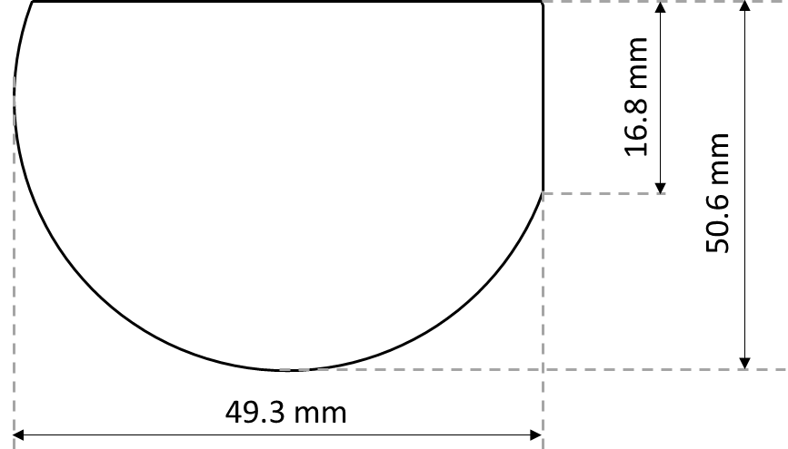
4 | Kontrola systemu | Komputer | - Komputer klasy PC  - Z zainstalowanym systemem Windows 10 lub równoważnym  - Wyposażony w monitor o płaskim ekranie i przekątnej przynajmniej 23”  - Wyposażony w bezprzewodową myszkę oraz bezprzewodową klawiaturę
 |  | Kontrola programowa | - Panel użytkownika  - Graficzny kreator receptur  - Kontrola system kontroli końca procesu  - Rejestracja danych (format ASCII)  - Wyświetlanie parametrów procesu  - Ręczna i automatyczna kontrola nad procesem  - Blokady programowe  - Wykonywanie kolejnych kroków procesu poprzez automatyczne sterowanie parametrami
 |  | Kontrola sprzętowa | - Podstawowe sprzętowe blokady bezpieczeństwa  - Rozszerzona diagnostyka błędów  - Zdalne serwisowanie i konserwacja
5 | Wymagania dodatkowe | Pochłaniacz | - Pochłaniacz do absorpcji gazowych produktów procesów trawienia półprzewodników za pomocą CH₄, H₂, O₂, CF₄, Cl₂, BCl₃, Ar, N₂, SiCl₄
 |  | Agregat chłodzący | - Agregat cieczy chłodzącej w obiegu zamkniętym umożliwiający chłodzenie co najmniej do -30°C  - Agregat chłodzący z programowym ustawieniem temperatury
 |  | Dodatkowe systemy włączając to układy próżniowe | - Możliwość montażu na stelażu nad istniejącym układem
6 | Testy | Testy akceptacyjne u producenta (Factory Acceptance Test FAT) | - Testy przed odbiorem u Wykonawcy na zamówionym systemie  - Prezentacja możliwości systemu  - Pokaz inicjowania plazmy  - Pokaz funkcjonowania EPD
 |  | Końcowe testy akceptacyjne (Site Acceptance Test SAT) | - Końcowe testy akceptacyjne po dostawie i instalacji układu  - Procesy trawienia na bazie chemii chlorowej (Cl₂, BCl₃, SiCl₄) dla półprzewodników III-V  - Trawienie przez warstwy półprzewodnikowe do podłoża GaAs z zastosowaniem EPD  - Trawienie do określonej warstwy półprzewodnika z zastosowaniem EPD  - Wyniki potwierdzone pomiarami skaningowym mikroskopem elektronowym (SEM)

6 Informacje dodatkowe
Dostarczone elementy mają być nowe, nieużywane. Opakowanie systemu ma zapewnić bezpieczeństwo urządzenia i elementów systemu w czasie transportu jak i składowania. Elementy zostaną sprawdzone pod kątem zgodności ze specyfikacją zawartą w szczegółowym opisie przedmiotu zamówienia i w przypadku stwierdzenia niezgodności z parametrami elementy zostaną zwrócone do Dostawcy. Kwestie odpowiedzialności Dostawcy za niezgodność dostarczonego towaru ze specyfikacją techniczną zawartą w szczegółowym opisie przedmiotu zamówienia reguluje Umowa dostawy, która zostanie zawarta pomiędzy Dostawcą a Zamawiającym.

